ỦY BAN NHÂN DÂN THÀNH PHỐ HỒ CHÍ MINH
TRƯỜNG CAO ĐẲNG LÝ TỰ TRỌNG THÀNH PHỐ HỒ CHÍ MINH
KHOA KHOA HỌC CƠ BẢN



TIỂU LUẬN KẾT THÚC HỌC PHẦN
HÓA HỌC 1

Giảng viên hướng dẫn: HỒ THỊ THU HƯƠNG
Sinh viên:Trần Thanh Trúc
Mã số sinh viên: 20001231
Lớp học: 20T4-QKS1

Tp. Hồ Chí Minh tháng 10/2021

ĐỀ SỐ 38

PHẦN 1. LÝ THUYẾT CƠ SỞ
Trình bày lý thuyết về Clo
1. Tính chất vật lí
2. Tính chất hóa học
3. Điều chế
4. Ứng dụng
PHẦN 2. ỨNG DỤNG LÝ THUYẾT CƠ SỞ VÀO THỰC TẾ
Nước javen
1. Nước Javen là gì
2. Quy trình sản xuất nước Javen trong công nghiệp 3. Ứng dụng của nước Javen trong đời sống
PHẦN 3. ỨNG DỤNG LÝ THUYẾT MÔN HỌC VÀO BÀI TẬP
1. Cân bằng phản ứng oxy hóa khử sau:
a. SO2 +Cl2 +H2OHCl+H2SO4
b. FeSO4 + H2SO4 Fe2(SO4)3 + SO2 + H2O
2. Cho hỗn hợp Zn, Fe có khối lượng m(g) tác dụng với vừa đủ với 200ml dd HCl 2M. Cô cạn dd thu được 26,3 g muối.
a. Viết các phản ứng xảy ra.
b. Tính giá trị của m.
3. Cho 17,4 gam MnO2 tác dụng với dd HCl đặc, dư và đun nóng.
a. Viết phản ứng
b. Tính thể tích khí thoát ra (đktc).
c. Tính khối lượng muối clorua thu được.

MỞ ĐẦU
Sau khi học bộ môn Hóa học em thấy Hóa học đóng vai trò rất quan trọng trong đời sống thực tiễn. Việc vận dụng kiến thức vào thực tiễn sẽ làm cho em cảm thấy kiến thức Hóa học hữu ích và hứng thú hơn với việc học. Vận dụng kiến thức Hóa học vào thực tiễn sẽ giúp em thấy được sự gần gũi của Hóa học với đời sống. Hóa học không chỉ là những khái niệm, công thức, định luật,… khô khan trên giấy mà đã được ứng dụng rất hữu ích trong cuộc sống, do đó em lựa chọn đề tài này.
NỘI DUNG

PHẦN 1. LÝ THUYẾT CƠ SỞ
TRÌNH BÀY LÝ THUYẾT VỀ CLO
1.Tính chất vật lý
- Clo là chất khí, màu vàng, mùi xốc, độc và nặng hơn không khí
- Cl2 có một liên kết cộng hóa trị, dễ dàng tham gia phản ứng,là một chất oxi hóa mạnh
- Tham gia các phản ứng Clo là chất oxi hoá, tuy nhiên clo cũng có khả năng đóng vai trò là chất khử.

2.Tính chất hoá học
2.1.Tác dụng với kim loại
Đa số kim loại và có to để khơi màu phản ứng tạo muối clorua (có hoá trị cao nhất )
vd: 2Na + Cl2 to—> 2NaCl
2.2.Tác dụng với phi kim
cần có nhiệt độ và ánh sáng
vd: H2 + Cl2 as—> 2HCl
2.3.Tác dụng với nước và dung dịch kiềm
Cl2 tham gia phản ứng với vai trò vừa là chất ôxi hóa, vừa là chất khử.
a. Tác dụng với nuớc
Khi hoà tan it vào nước, một phần Clo tác dụng
Cl20 + H2O → HCl + HClO (Axit hipoclorơ)
Khi cho quỳ tím vào nước clo thì ban đầu quỳ tím hoá đỏ vì gặp axit HCl , sau đó bị HClO tẩy màu do trong HClO , Cl kém bền nên dễ giảm về số oxi hoá thấp hơn
b.Tác dụng với dung dịch bazơ
Cl2 + 2NaOH —> NaCl + NaClO +H20

3.Điều chế
3.1. Điều chế khí Clo trong phòng thí nghiệm
MnO2 + 4 HCl → MnCl2 + Cl2 + 2 H2O

2 KMnO4 + 16 HCl → 2 KCl + 2 MnCl2 + 8 H2O + 5 Cl2

3.2.Điều chế Clo trong công nghiệp
Điện phân dung dịch NaCl có màng ngăn

2 NaCl + 2 H2O → H2 + 2 NaOH + Cl2

4.Ứng dụng khí clo trong thực tế
-Khí Clo được dùng để làm sạch nước, tẩy trắng hoặc khử trùng
- Là thuốc thử của ngành công nghiệp hóa chất
- Sản xuất nước Ja-ven, Clorua vôi, axit clorua….
- Axit hypocloro HClO được dùng để khử trùng nước uống và nước hồ bơi
- Clo được dùng khá phổ biến trong sản xuất giấy, khử trùng, thuốc nhuộm sợi vải, thực phẩm, thuốc diệt trừ sâu bệnh hại, các loại sơn, công nghiệp hóa dầu, sản xuất chất dẻo dung môi và rất nhiều sản phẩm tiêu dùng khác.
- Người ta cũng dùng Clo để sản xuất Clorat, Clorofom, tetraclorua cacbon cũng như chiết xuất brom.
- Điều chế nhiều loại dung môi công nghiệp như cacbon tetra clorua để sản xuất nhiều chất polime như nhựa PVC, cao su tổng hợp…
- Điều chế Clo trong phòng thí nghiệm để dùng cho các phản ứng hóa học, phục vụ công tác giảng dạy, nghiên cứu

PHẦN 2. ỨNG DỤNG LÝ THUYẾT VÀO CƠ SỞ THỰC TẾ
Nội dung nghiên cứu : nước javen

1.Nước javen là gì ?
Nước GIAVEN hay JAVEL là một hợp chất hỗn hợp chất tẩy được tạo thành bởi hai muối NaCl và NaClO khi sục khí Clo dư vào Natri Hydroxit
Nước Javen hay còn gọi là Chất khử trùng Javel (Hypochlorite NaOCl) 10%

2.Quy trình sản xuất nước javen trong công nghiệp
Trong công nghiệp điều chế nước Giaven từ NaCl là phương pháp phổ biến nhất
Phương trình điều chế nước Javen trong phòng công nghiệp:
2NaCl + 2H2O -> 2NaOH + H2 + Cl2
Cl2 + 2NaOH -> NaCl + NaClO + H2O
Tiến hành: Dung dịch muối ăn NaCl được điện phân giúp giải phóng Hydro và Clo. Sau đó Clo được tạo ra phản ứng với NaOH tạo hỗn hợp nước Javen tương tự như đối với điều chế Javen trong phòng thí nghiệm

3.Ứng dụng của javen trong đời sống
Ứng dụng đa dạng, có thể làm chất khử trùng, tẩy uế chuyên dùng cho bệnh viện. Sử dụng hóa chất xử lý nước hồ bơi bị đục, xanh hiệu quả và đơn giản khi sử dụng
-xử lý nước
-tẩy sàn nhà
-tẩy sạch vết bẩn bám trên quần áo
-diệt vi khuẩn trên các vật dụng trong nhà

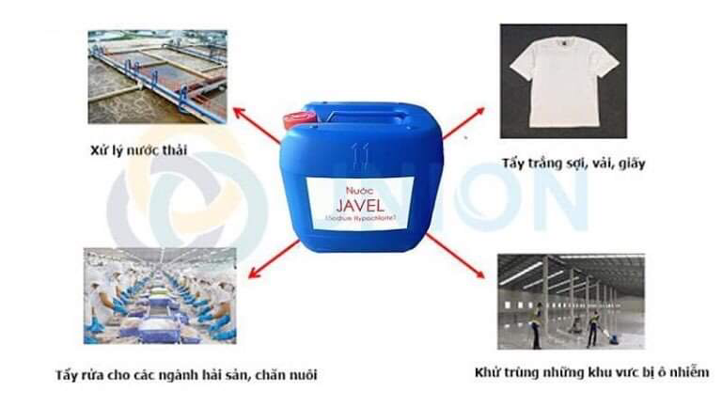
PHẦN 3 . ỨNG DỤNG LÝ THUYẾT MÔN HỌC VÀO BÀI TẬP
1. Cân bằng phản ứng oxy hóa khử sau:
a. SO2 +Cl2 +H2OHCl+H2SO4
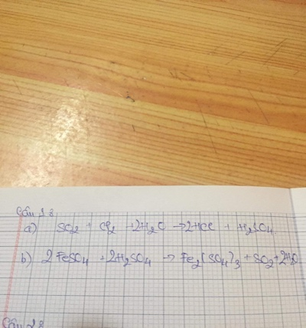
b. FeSO4 + H2SO4 Fe2(SO4)3 + SO2 + H2O

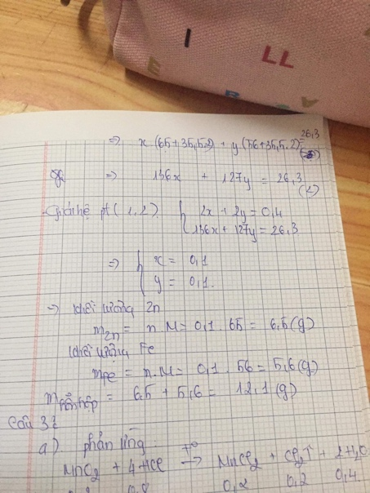
2. Cho hỗn hợp Zn, Fe có khối lượng m(g) tác dụng với vừa đủ với 200ml dd HCl 2M. Cô cạn dd thu được 26,3 g muối.
a. Viết các phản ứng xảy ra.
b. Tính giá trị của m.

3. Cho 17,4 gam MnO2 tác dụng với dd HCl đặc, dư và đun nóng.
a. Viết phản ứng
b. Tính thể tích khí thoát ra (đktc).
c. Tính khối lượng muối clorua thu được.
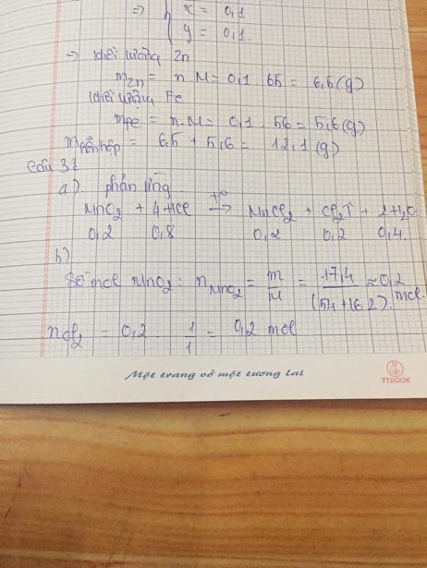
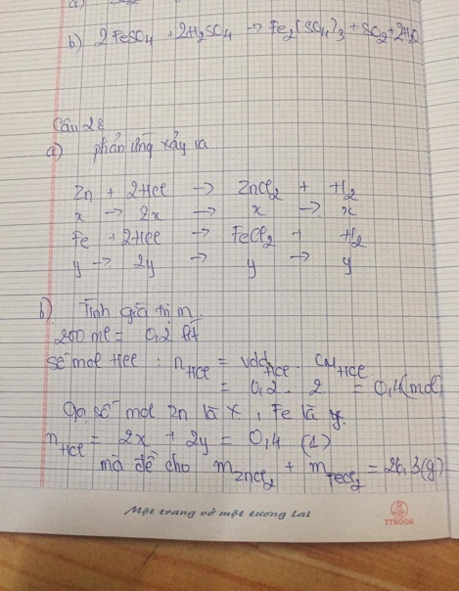
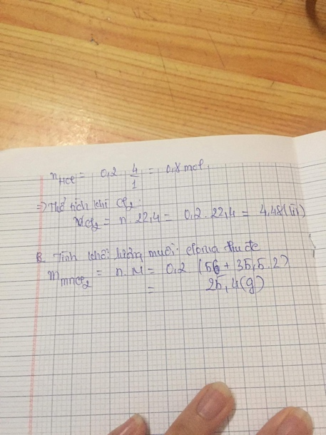

KẾT LUẬN.
Sau khi thực hiên đề tài tiểu luận này em nhận thấy Hóa học là “khoa học trung tâm của các ngành khoa học”. Vì có rất nhiều ngành khoa học khác đều lấy hóa học làm cơ sở nền tảng để phát triển. Ví dụ như sinh học, y học, vật lý hay khoa học tội phạm… Hóa học có vai trò rất quan trọng trong cuộc sống của chúng ta. Là một trong những môn học có giá trị thực tiễn cao nhất, hóa học hiện diện ở tất cả các lĩnh vực trong cuộc sống. Tất cả các sản phẩm, vật dụng mà chúng ta đang sử dụng mỗi ngày đều có liên quan đến hoá học. Từ những món ăn hàng ngày, những đồ dùng học tập, thuốc chữa bệnh, đến các hương thơm dịu nhẹ của nước hoa, mỹ phẩm, dược phẩm… đều là những sản phẩm hóa học.

